**Laporan Praktikum**

**Pemrograman Berbasis Web**

**“Instalasi dan Konfigurasi Web Server”**

Dosen Pengampu : M. Jauharul Fuady S.T., M.T.



**BAYU DIAN ANGGARA**

**110533430586**

**PTI ’11 OFF D**

**UNIVERSITAS NEGERI MALANG**

**FAKULTAS TEKNIK**

**JURUSAN TEKNIK ELEKTRO**

**PROGRAM STUDI PENDIDIKAN TEKNIK INFORMATIKA**

**SEPTEMBER 2013**

1. Setelah menginstal Virtual Box, klik new.

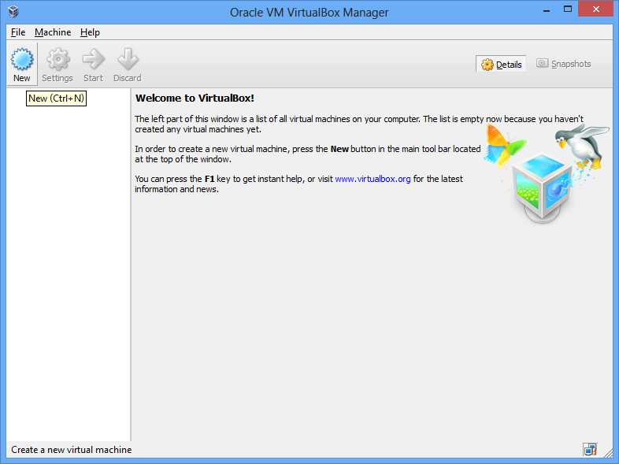

1. Beri nama OS, dan Pilih Type : Linux, dan Version : Debian kemudian klik next.

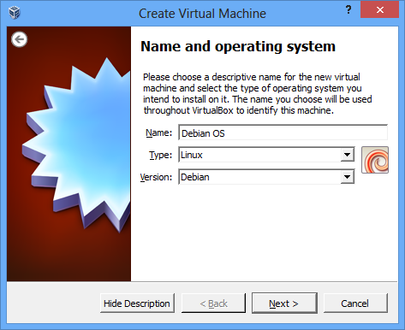

1. Memory Size atur sebesar 384 MB, klik next.

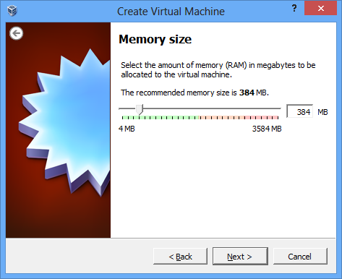

1. Pilih Create a virtual hard drive now, klik next.

. 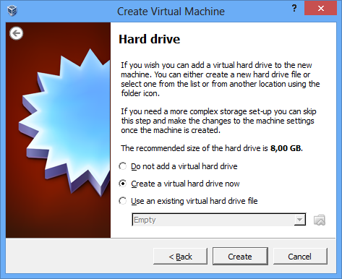

1. Pilih VDI (Virtual Disk Image), klik next.

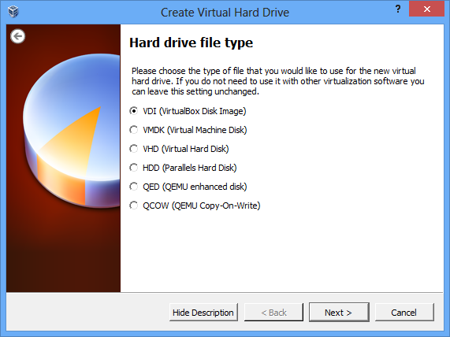

1. Pilih Dynamically allocated, klik next.

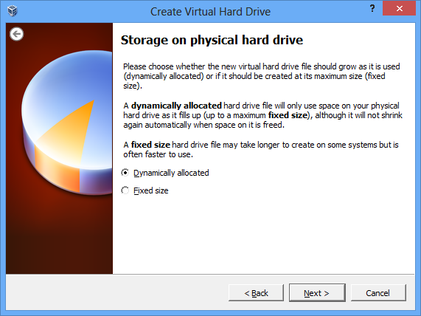

1. Tentukan lokasi penyimpanan OS. Kemudian alokasikan batas jumlah data virtual mesin yang dapat disimpan di harddisk, 20 GB.

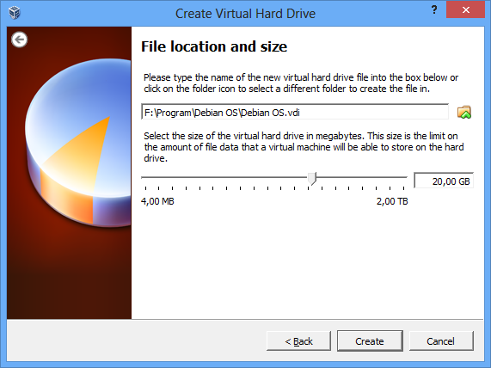

1. Klik Setting>network, pada Adapter 1, un-check Cable connected, klik OK

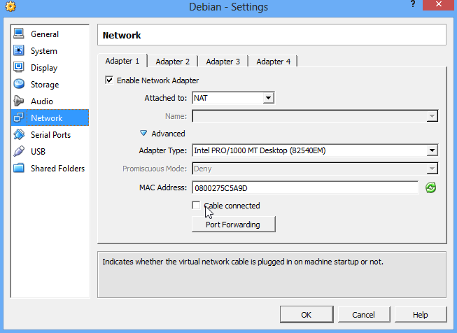

1. Klik Storage, pada storage tree, pilih Controller : IDE yang Empty, kemudian pilih disk OS Debian part 1, klik OK.

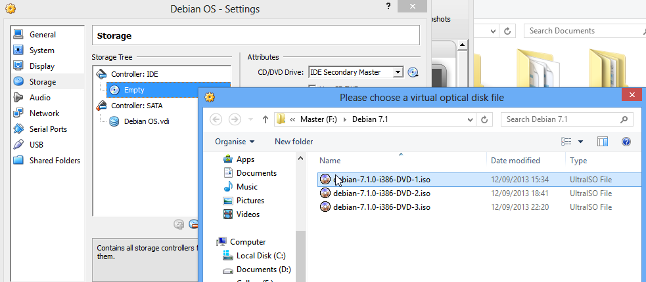

1. Klik Start maka tampilan akan muncul tampilan windows seperti ini :

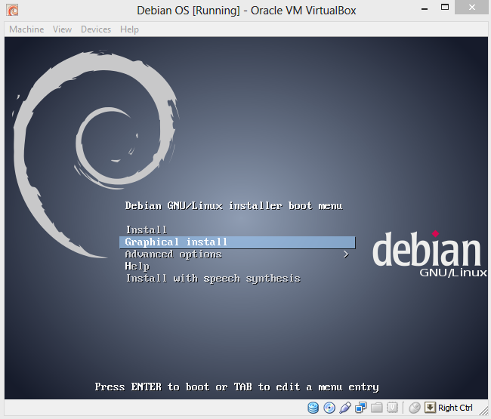

1. Pilih bahasa inggris.

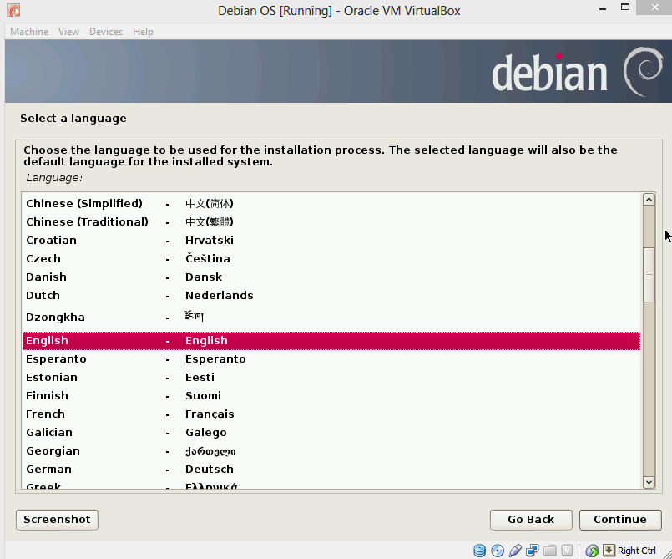

1. Pilih lokasi, other. 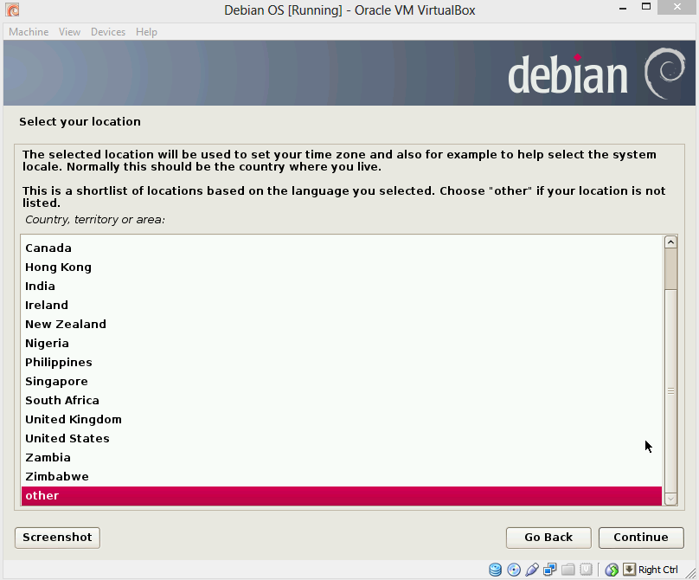
2. Kemudian pilih Asia

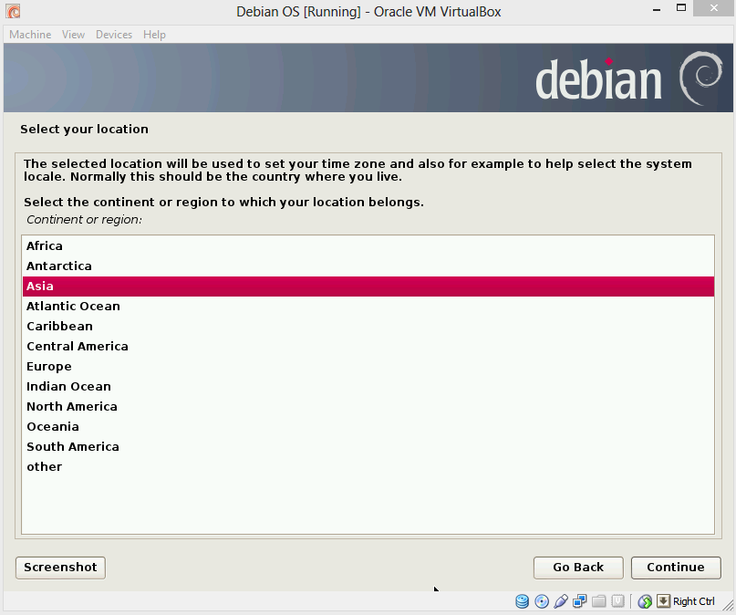

1. Pilih Indonesia.

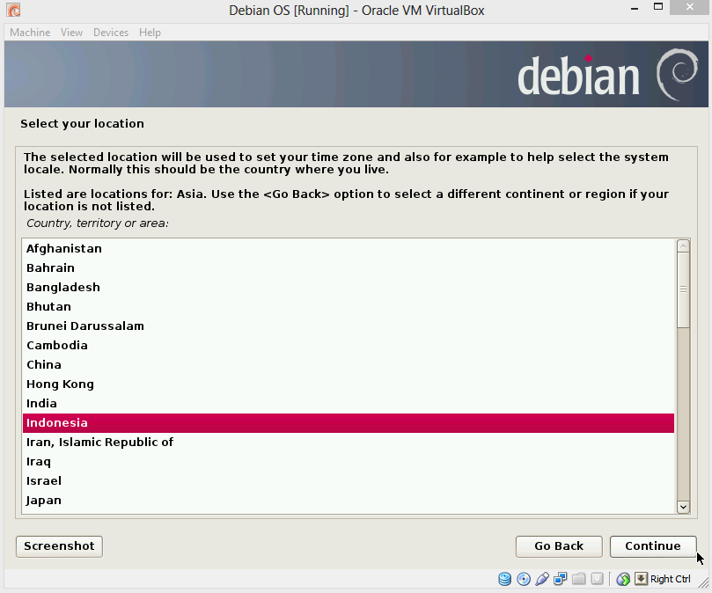

1. Konfogurasi locales, pilih United States.

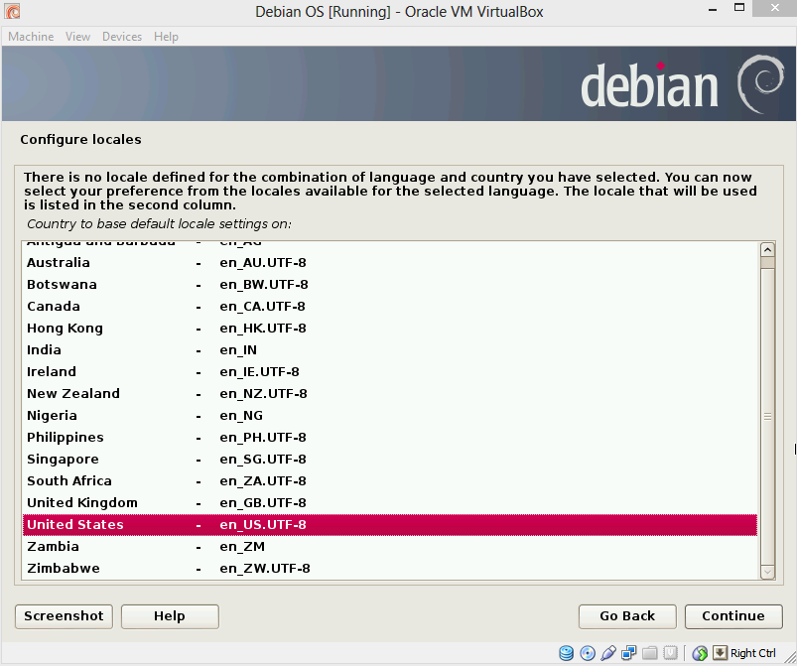

1. Pilih jenis keyboard, American English.

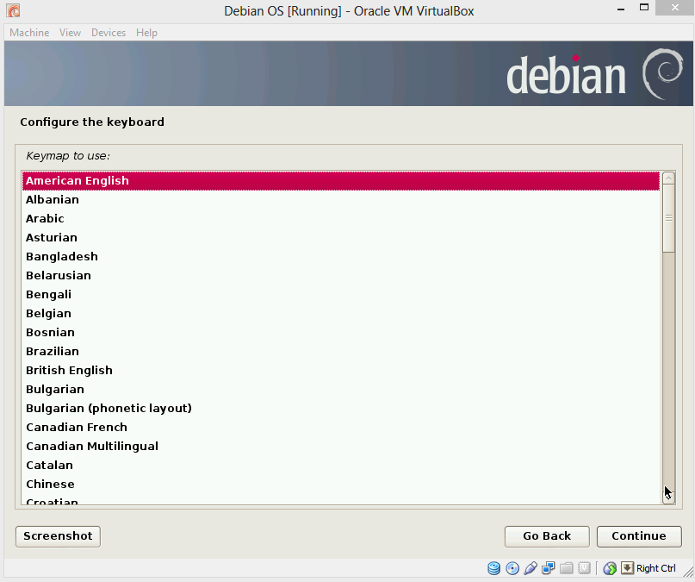

1. Tunggu beberapa saat hingga sistem selesai mendeteksi dan menyusun komponen CD-Room

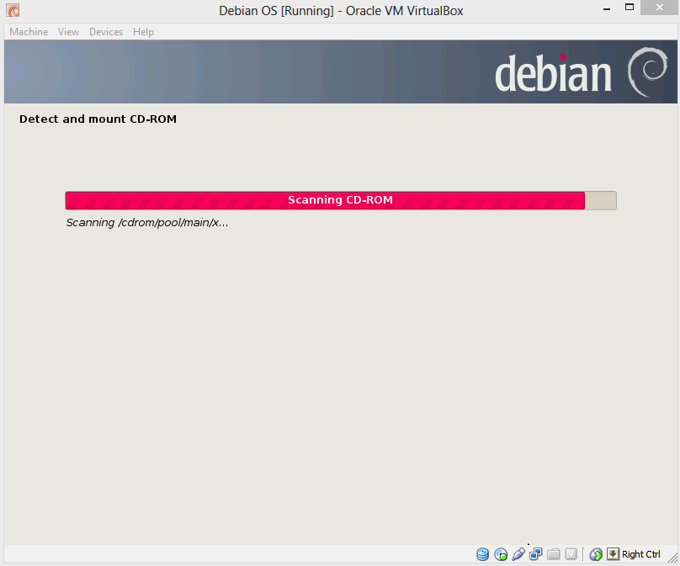

1. Beri nama hostname untuk sistem

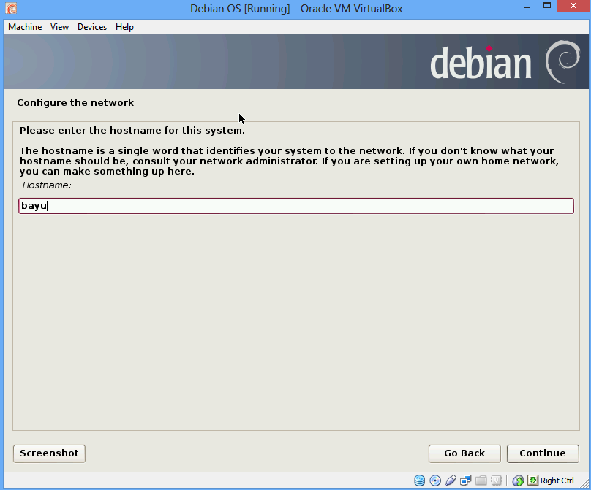

1. Atur password untuk root system.

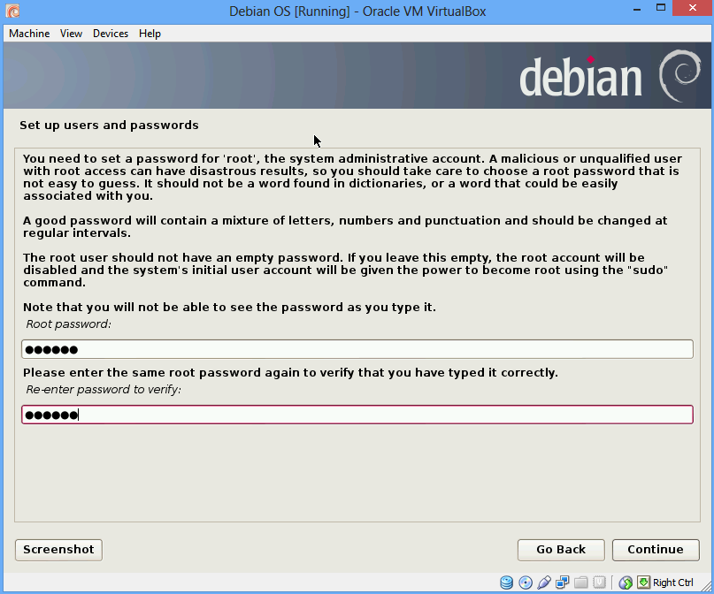

1. Masukkan nama user.

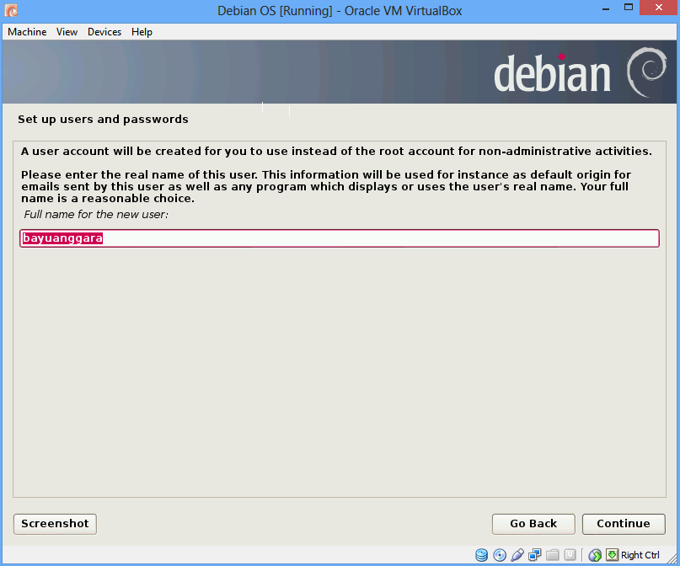

1. Masukkan username untuk account baru.

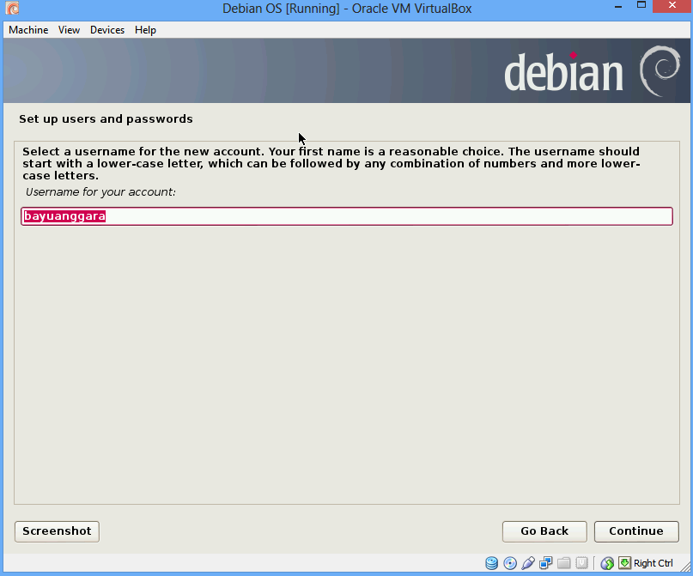

1. Masukkan password untuk account.

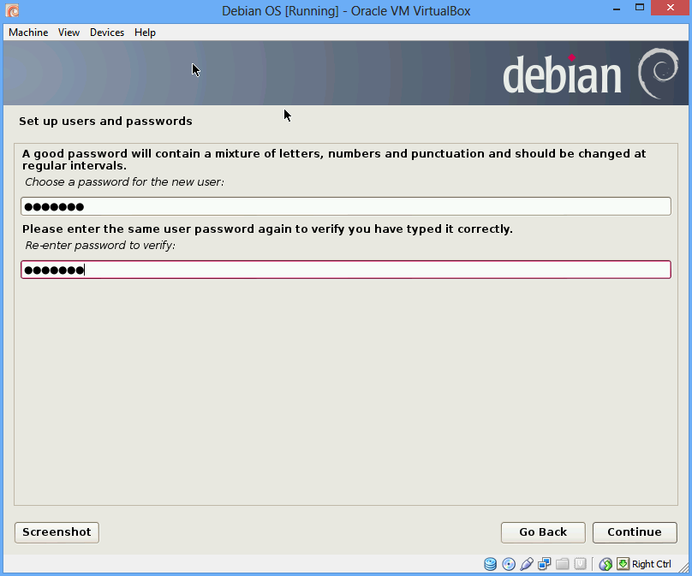

1. Tentukan zona waktu, pilih Western (WIB).

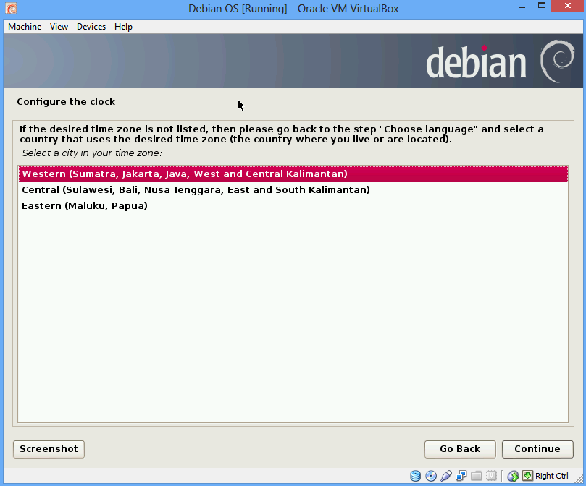

1. Tunggu hingga disk selesai dipartisi.

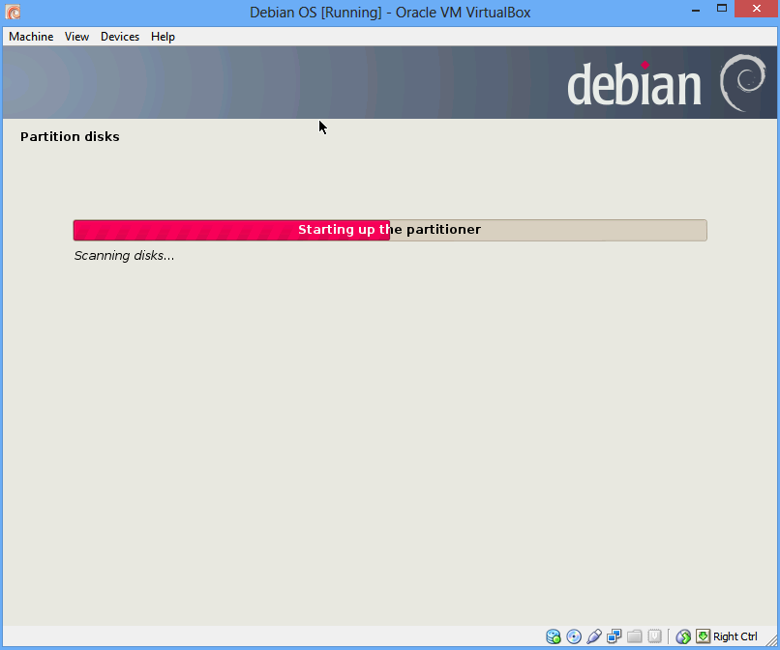

1. Pilih Guided – use entire disk untuk metode partisi yang digunakan

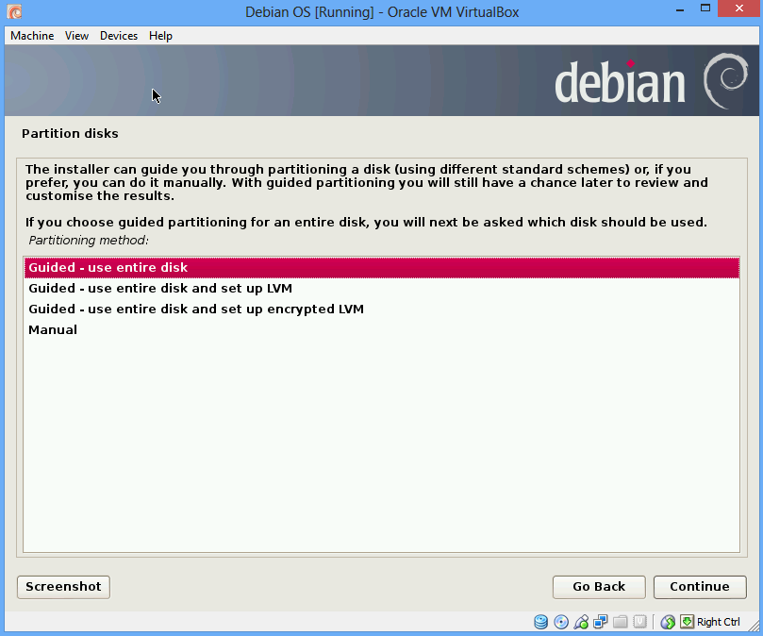

1. Klik Continue.

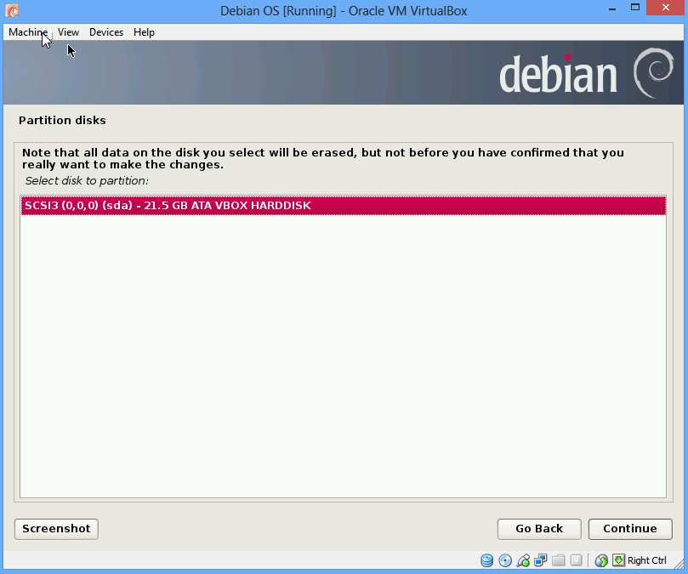

1. Pilih All files in one partition.

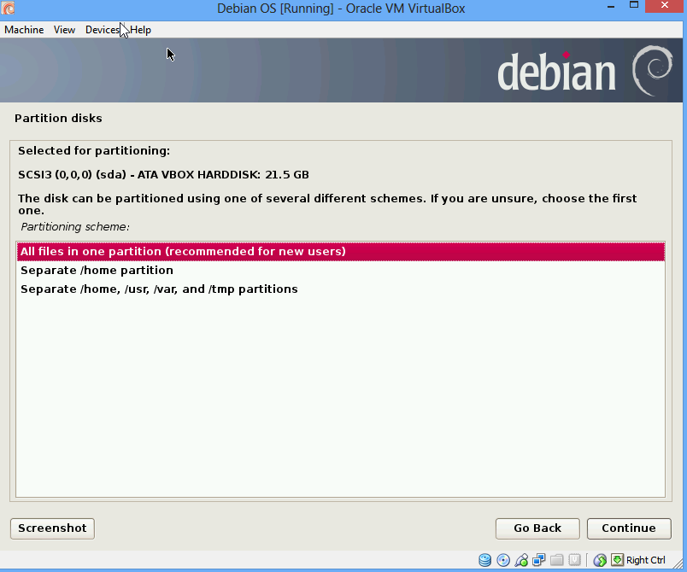

1. Pilih Finish partitioning and write changes to disk.

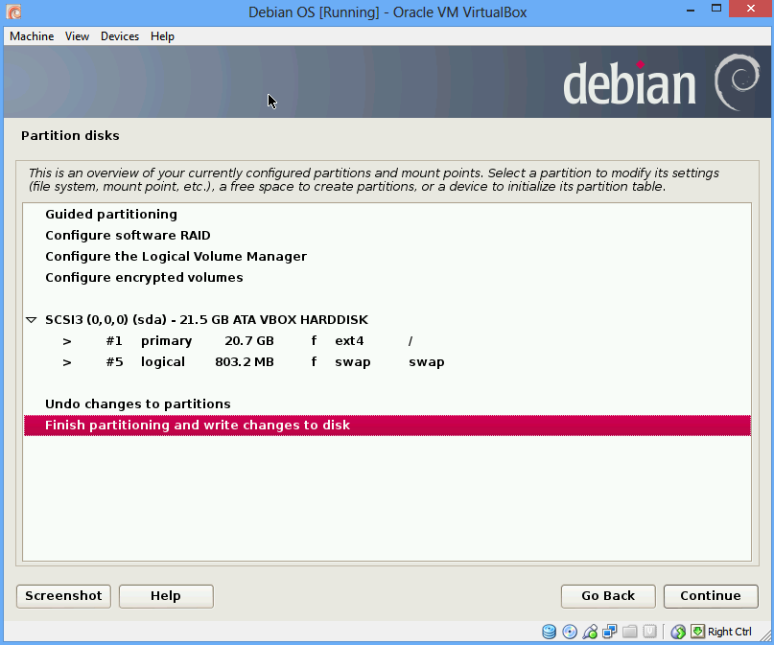

1. Klik yes untuk melanjutkan partisi.

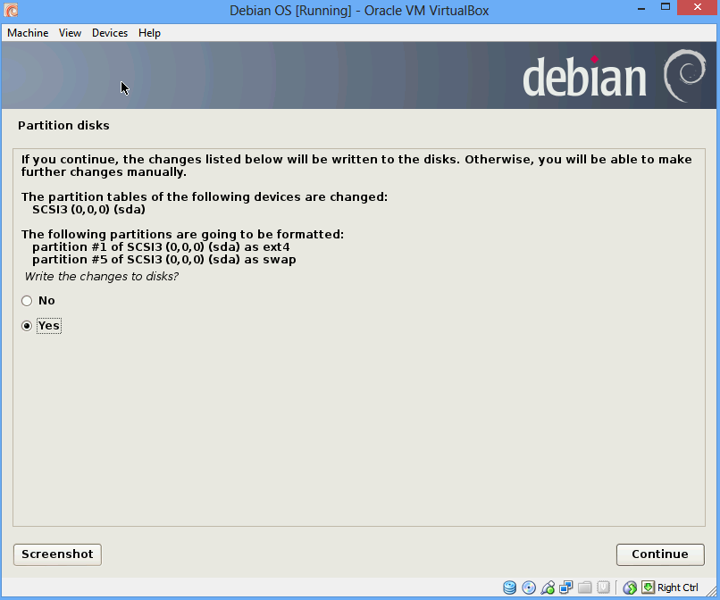

1. Tunggu hingga proses partisi selesai.

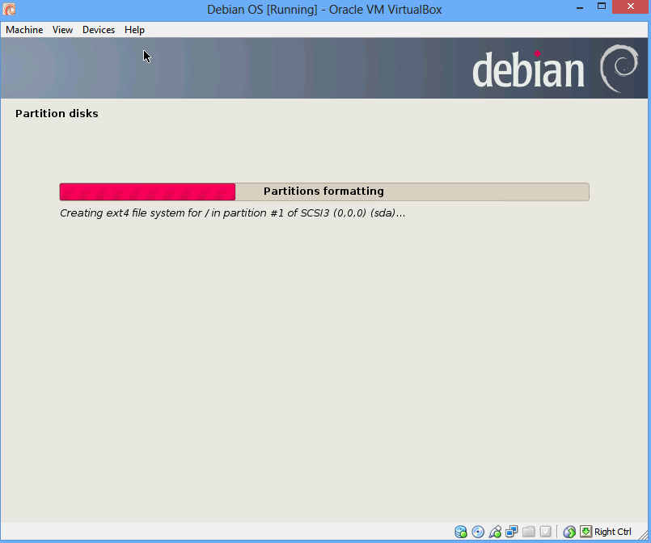

1. Masukkan file iso debian part 2 dengan cara klik machine>setting>masuukkan file iso part 2

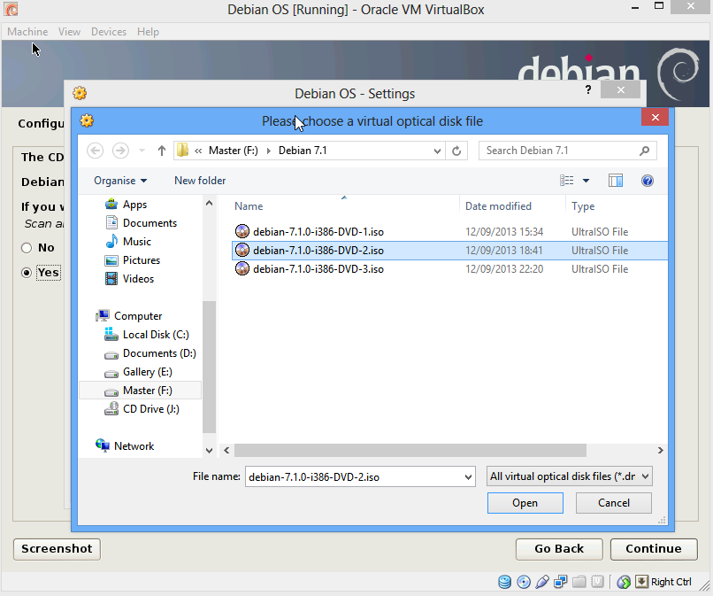

1. Klik OK

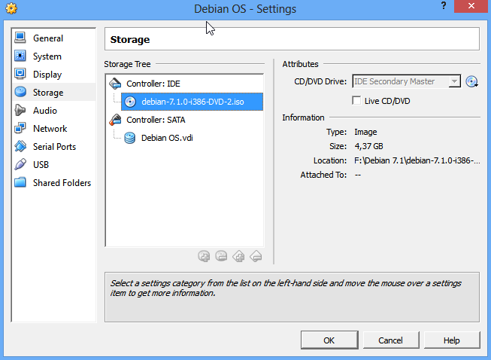

1. Kemudian klik continue.

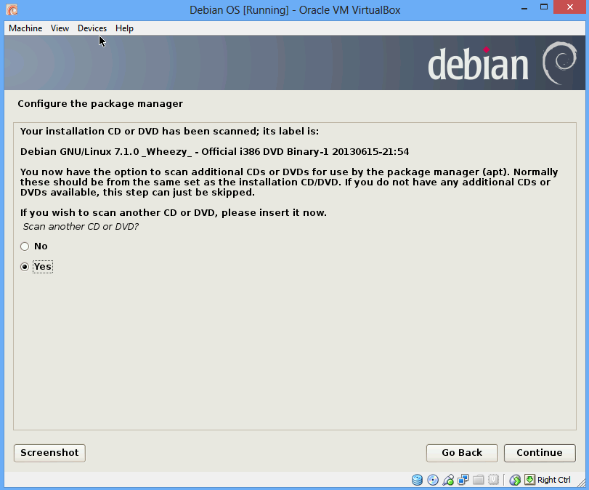

1. Tunggu hingga proses konfigurasi selesai.

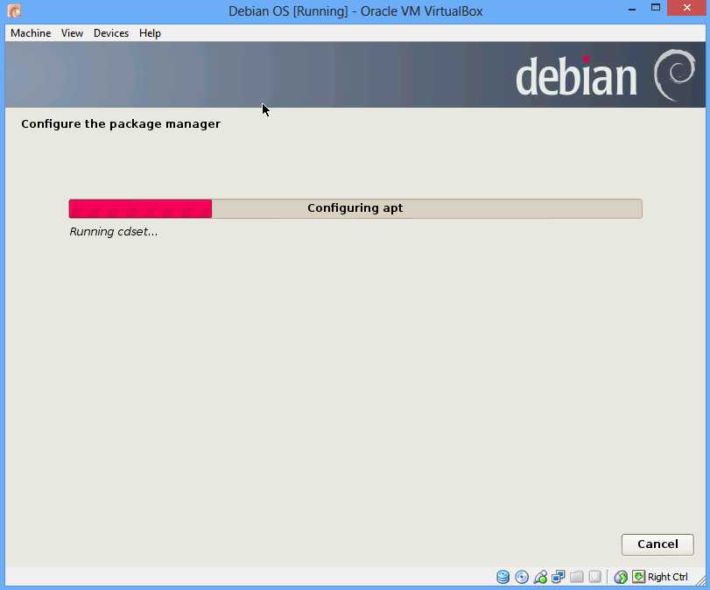

1. Klik Yes.

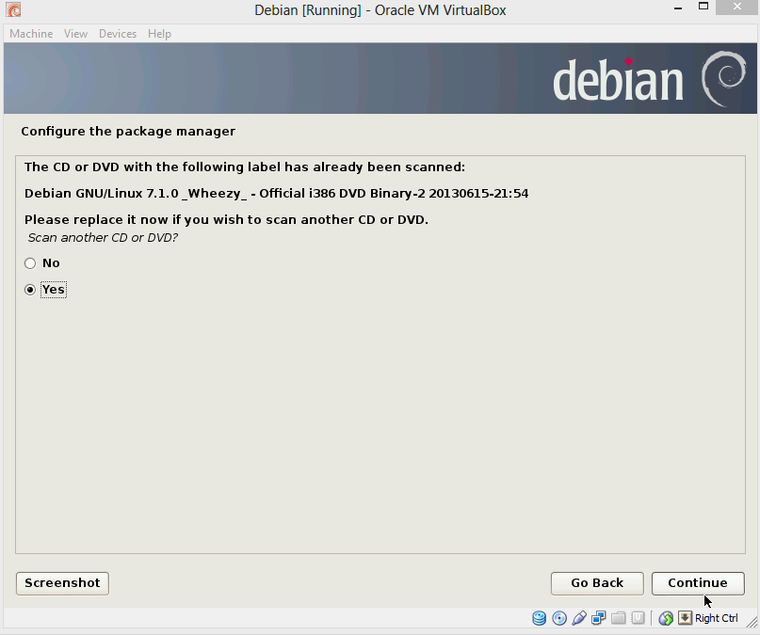

1. Masukkan file iso part 3.

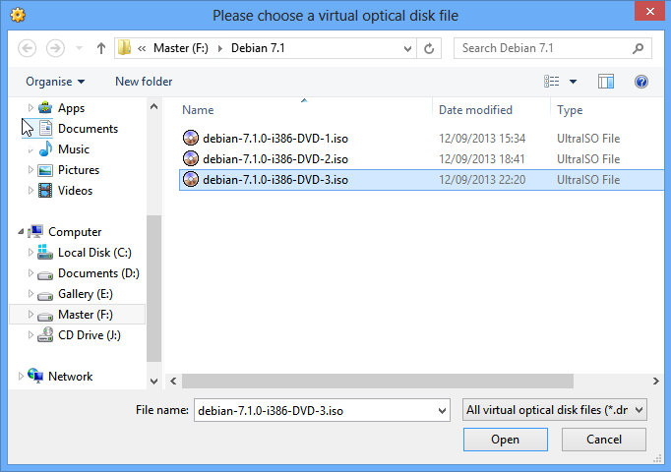

1. Klik OK.

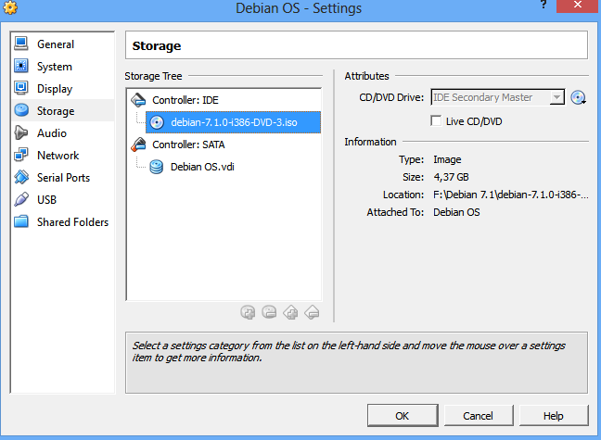

1. Kemudian klik Continue.

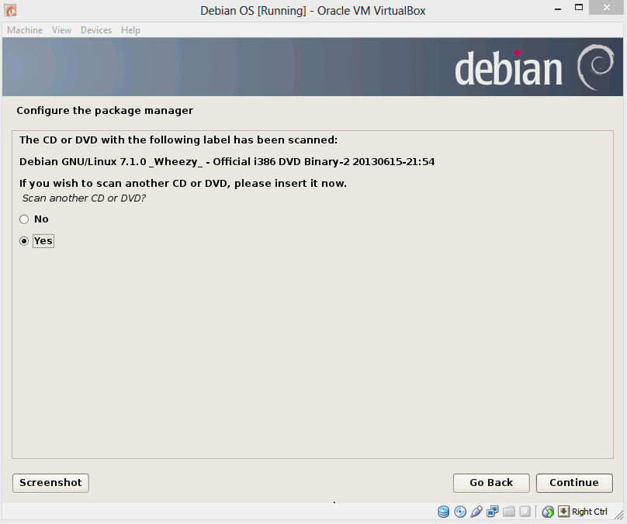

1. Kemudian pilih software yang akan diinstal yaitu Debian desktop environment, Print server, Laptop, dan SSH server.

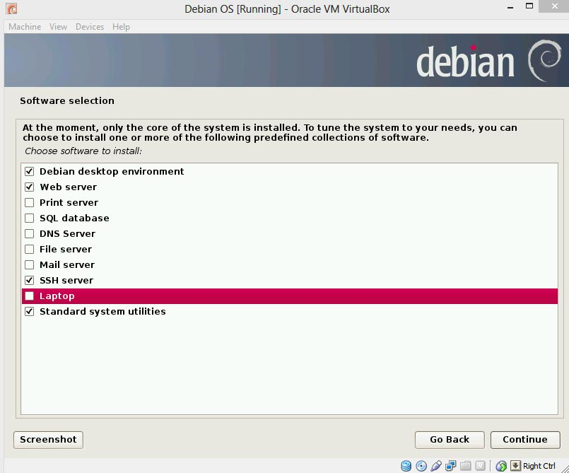

1. Tunggu hingga proses instalasi selesai.

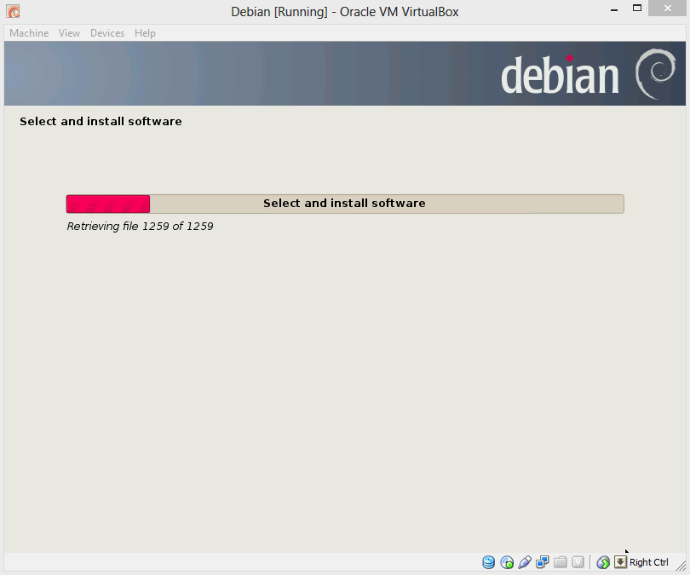

1. Klik Yes untuk menginstal GRUB

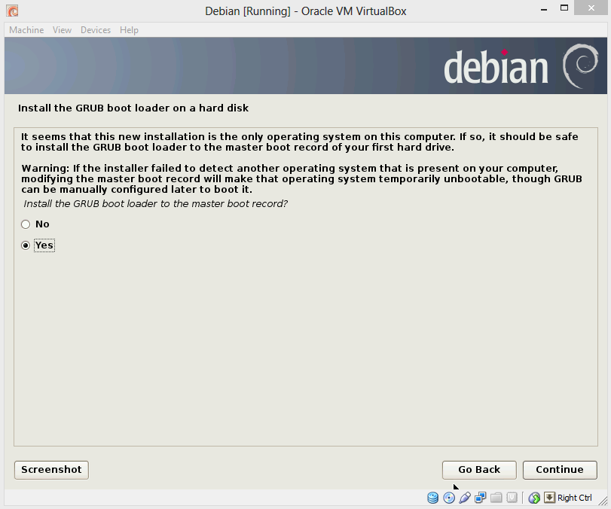

1. Klik Continue untuk menyudahi proses instalasi

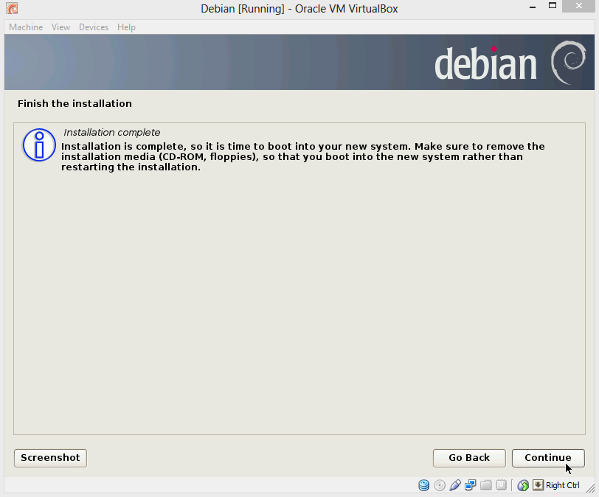

1. Masuk ke OS, masukkan password account.

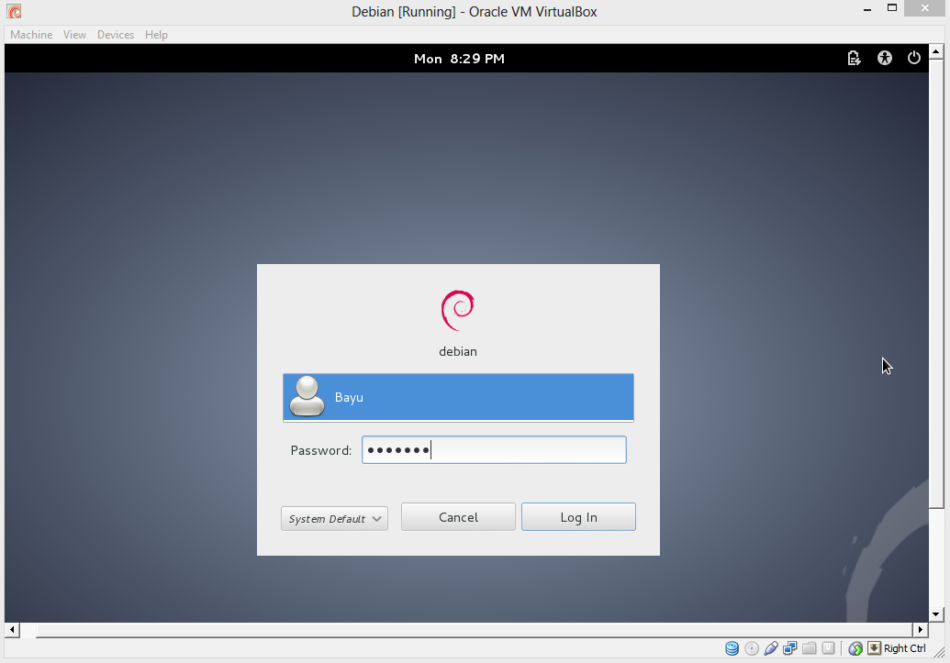

1. Masuk ke System Tools, Administration, Synaptic Package Manager untuk menginstal beberapa komponen yang diperlukan.

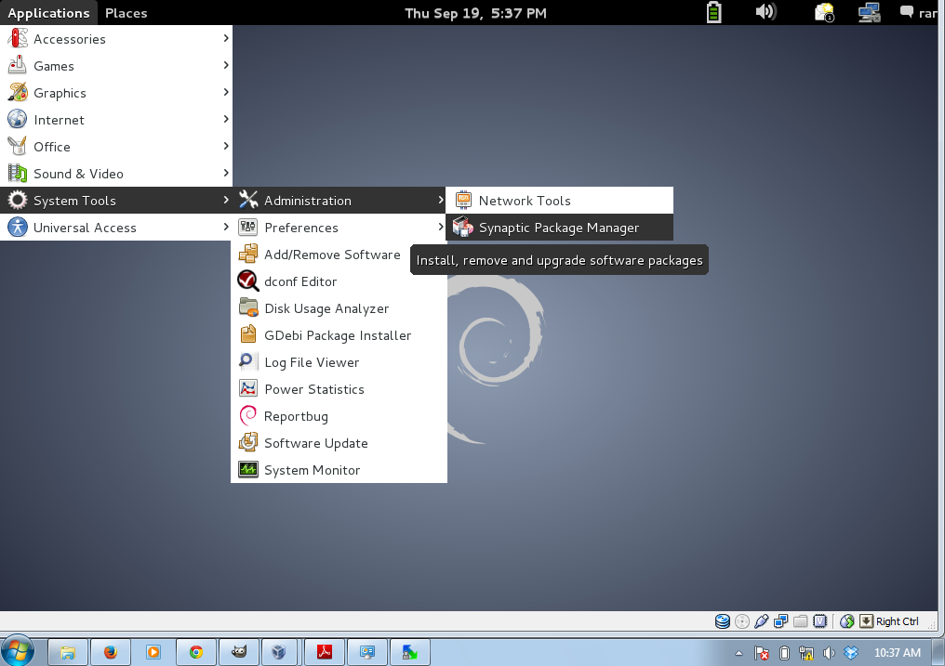

1. Masukkan password root, kemudian klik Authenticate.

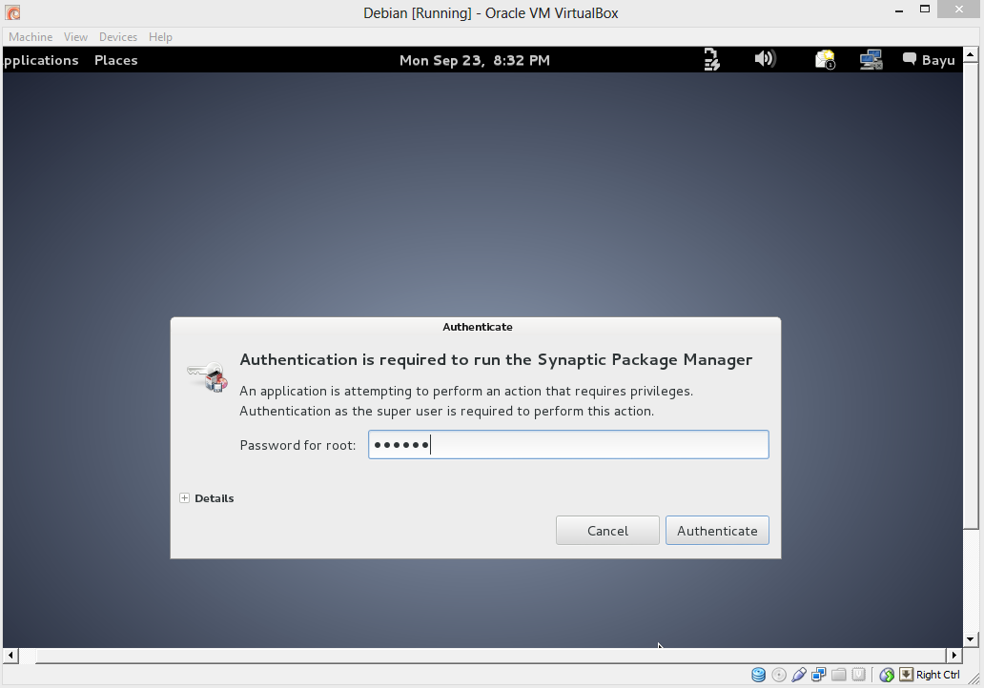

1. Cari php5 kemudian klik kanan pilih Mark for Instalation.

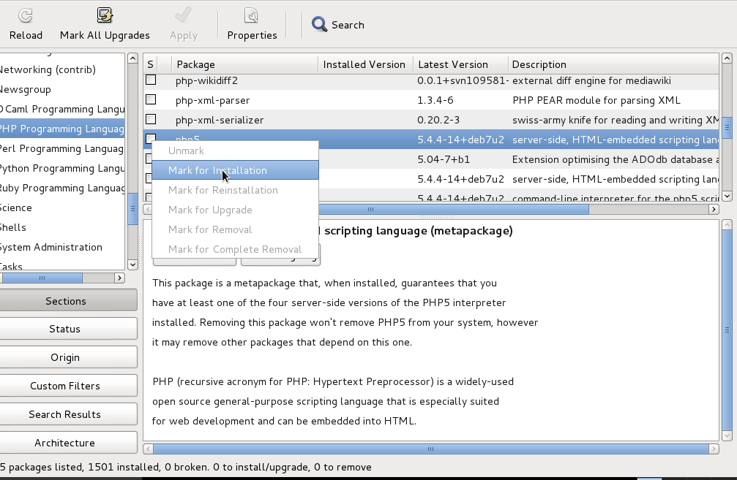

1. Klik Apply.

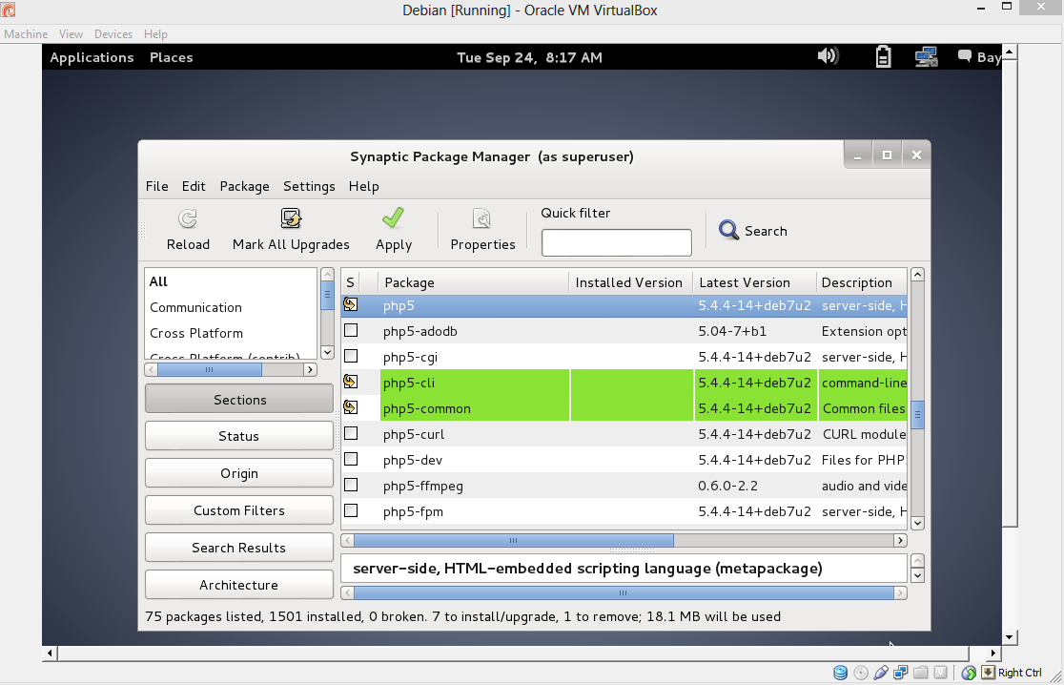

1. Pilih To be installed kemudian klik Apply.

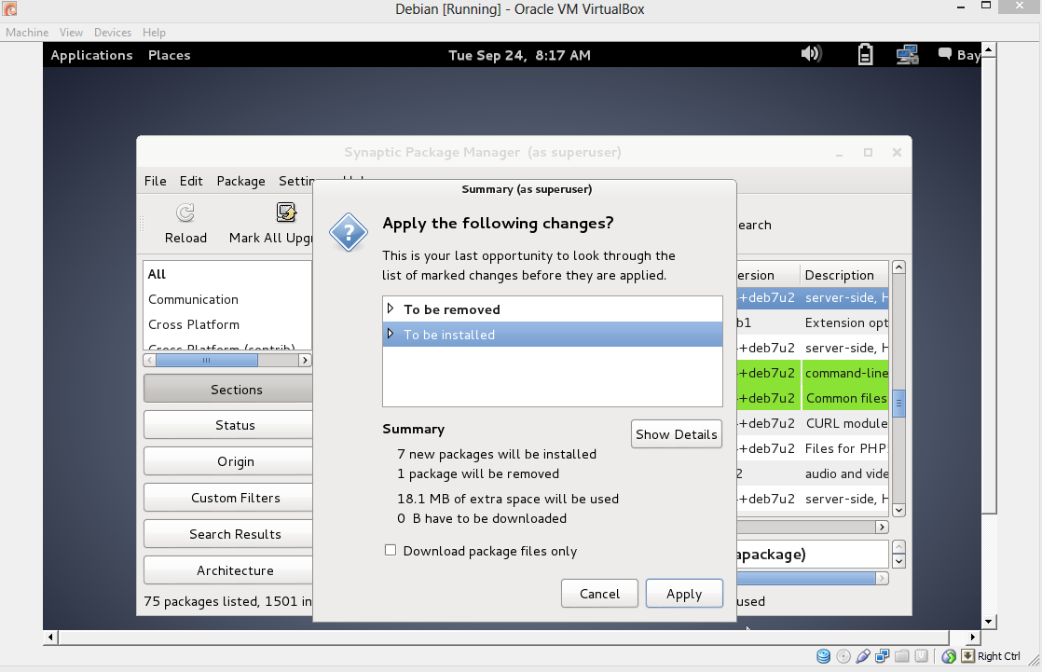

1. Tunggu hingga proses instalasi selesai.

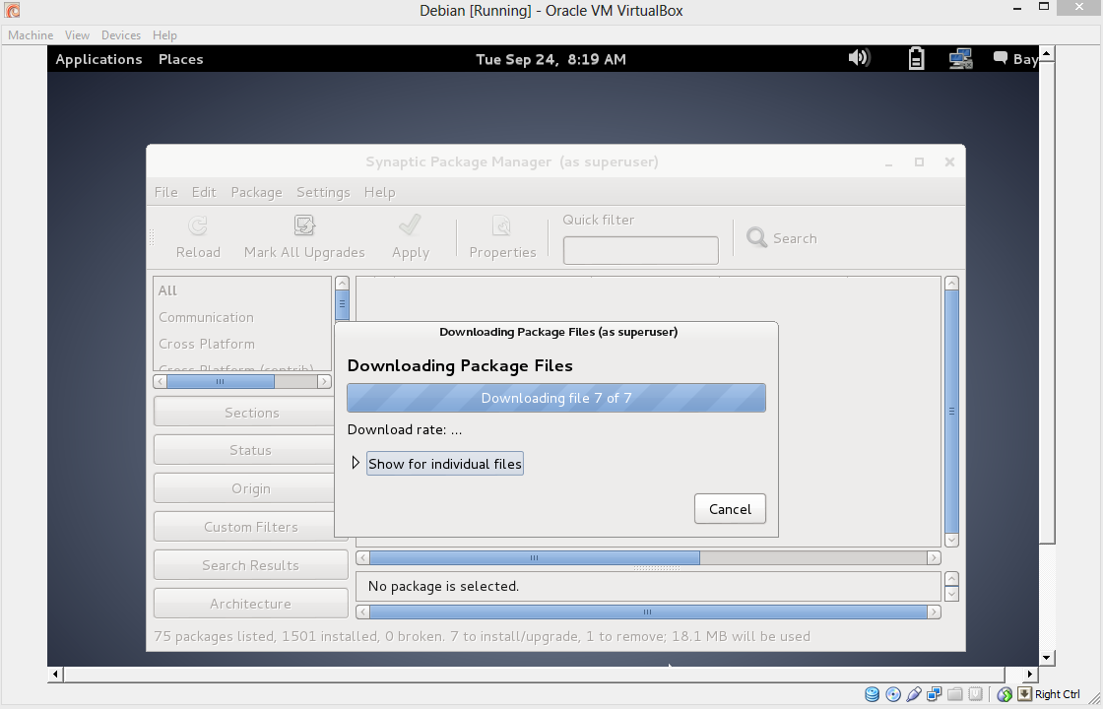

1. Klik Close.

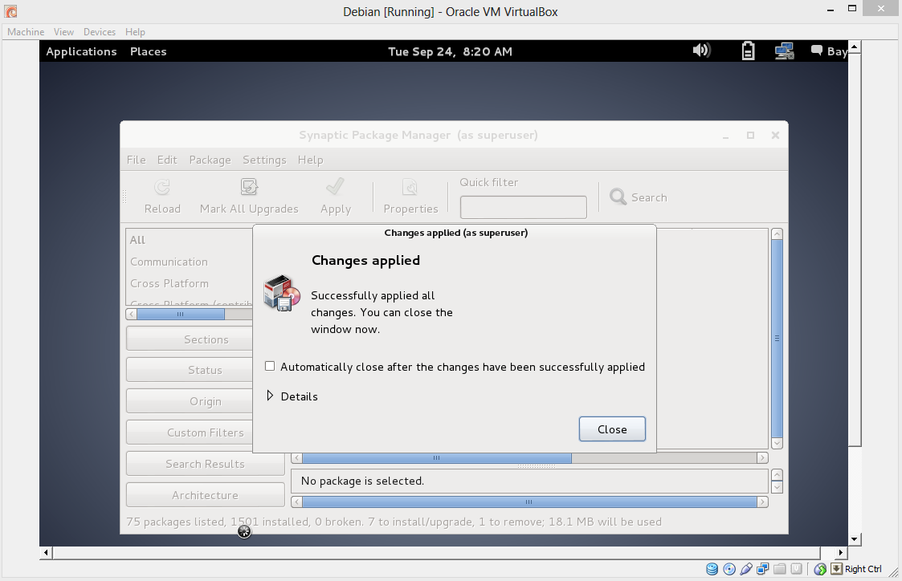

1. Kemudian cari mysql-clent dan mysql-server kemudian satu persatu klik kanan dan pilih Mark for Instalation.

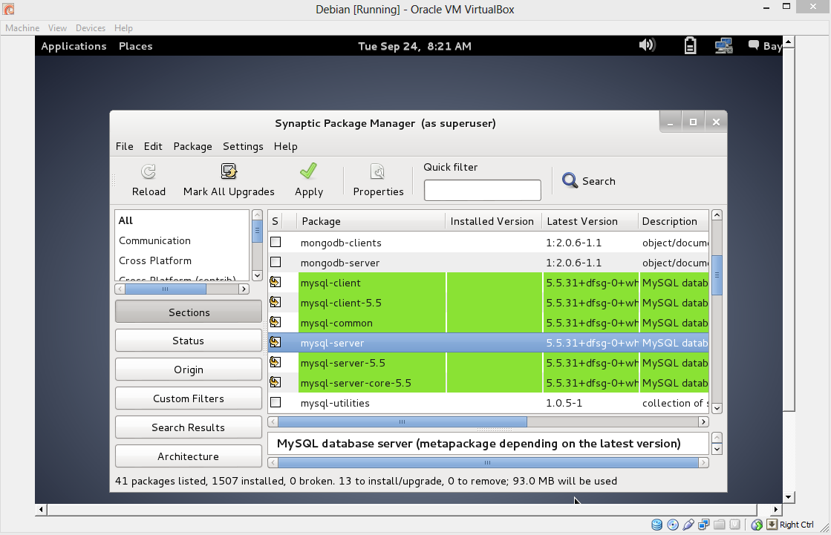

1. Pilih To be installed dan kemudian klik Apply.

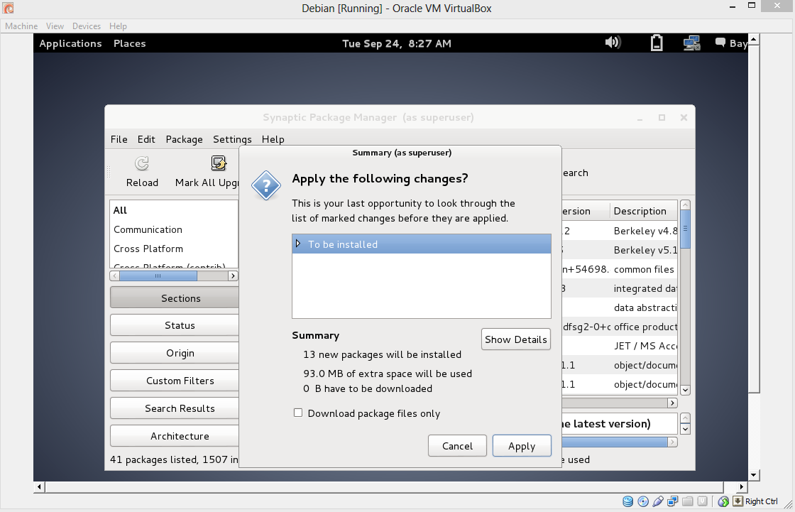

1. Masukkan password baru.

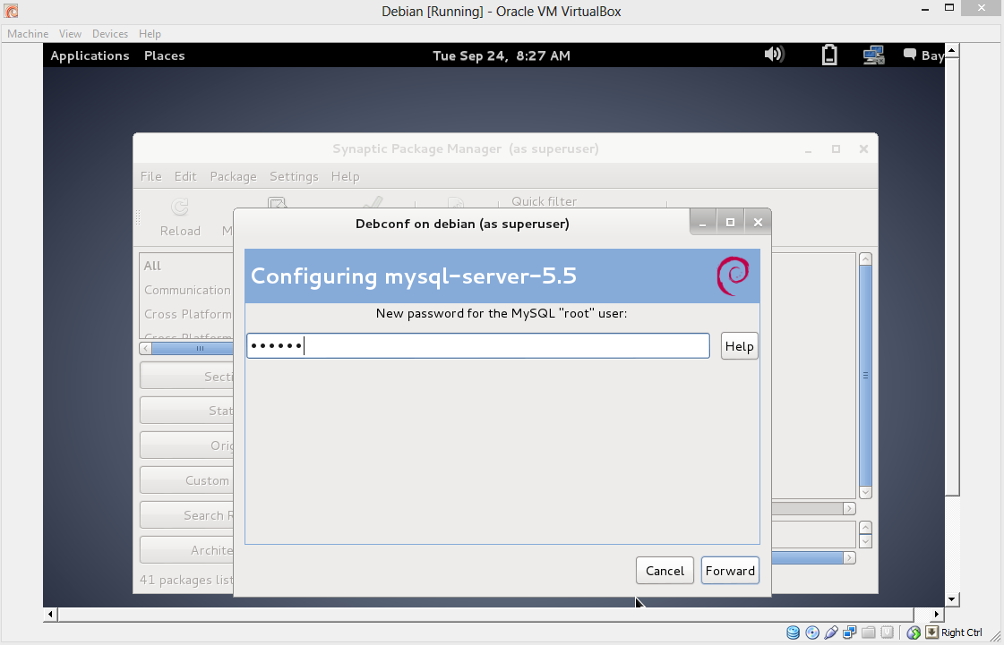

1. Ulangi password yang sebelumnya telah dimasukkan.

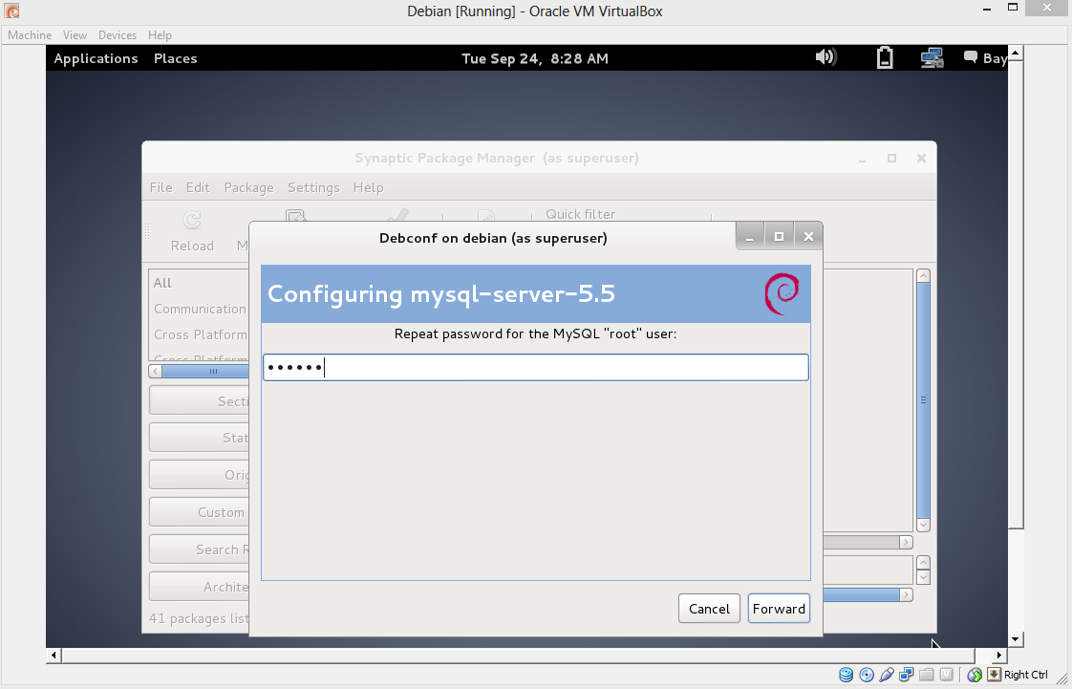

1. Tunggu hingga proses instalasi selesai.

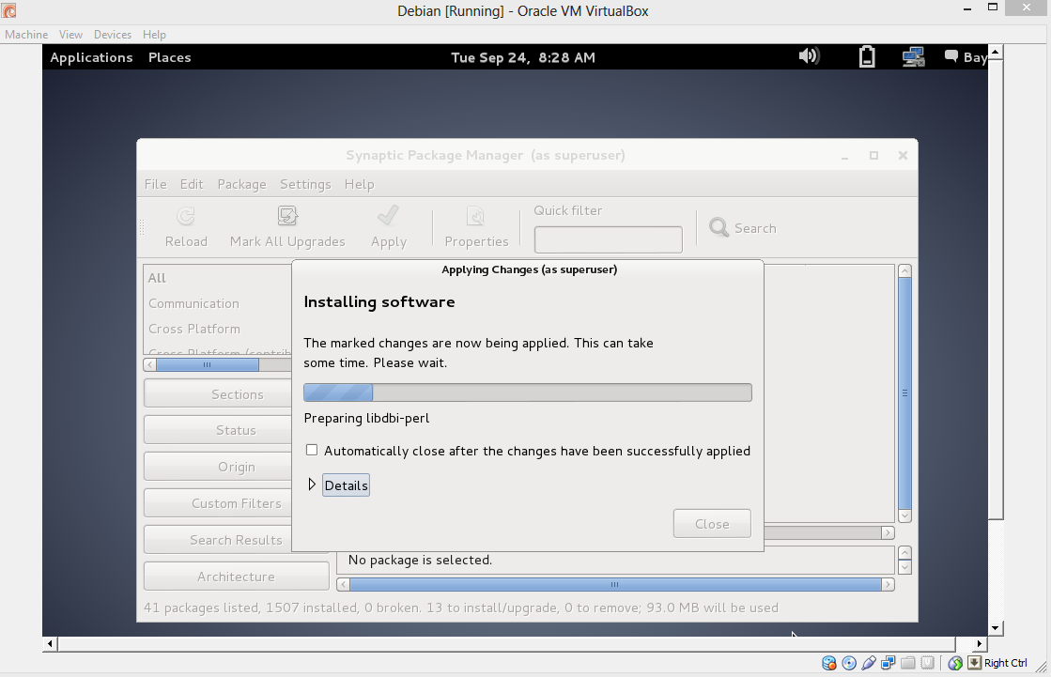

1. Cari phpmyadmin kemudian klik kanan dan pilih Mark as instalation.

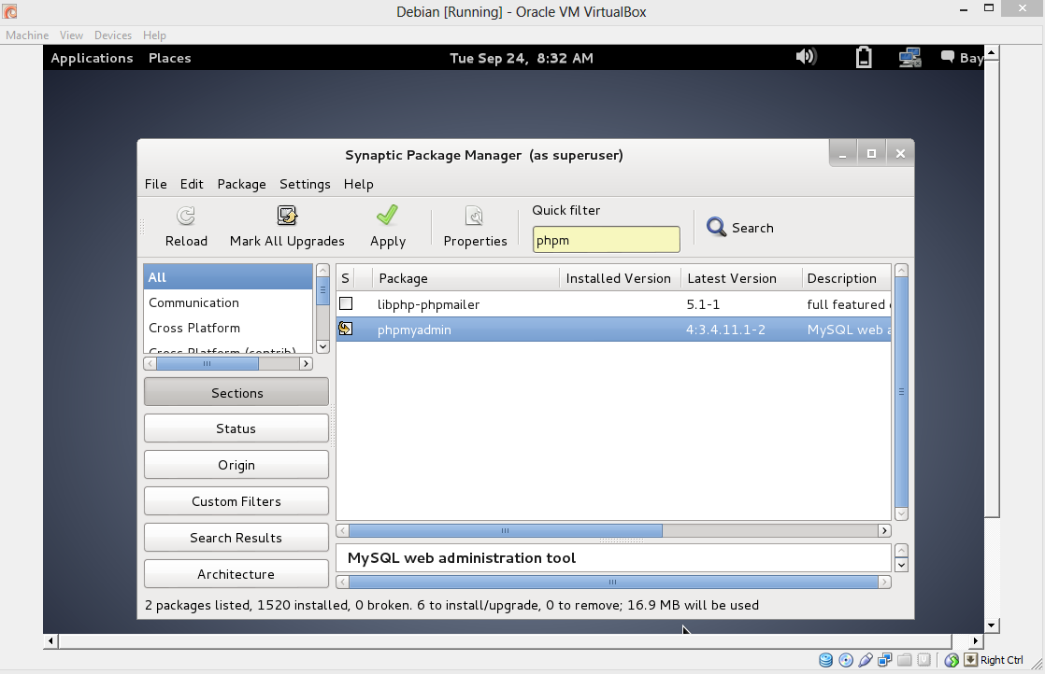

1. Pilih To be installed dan kemudian klik Apply.

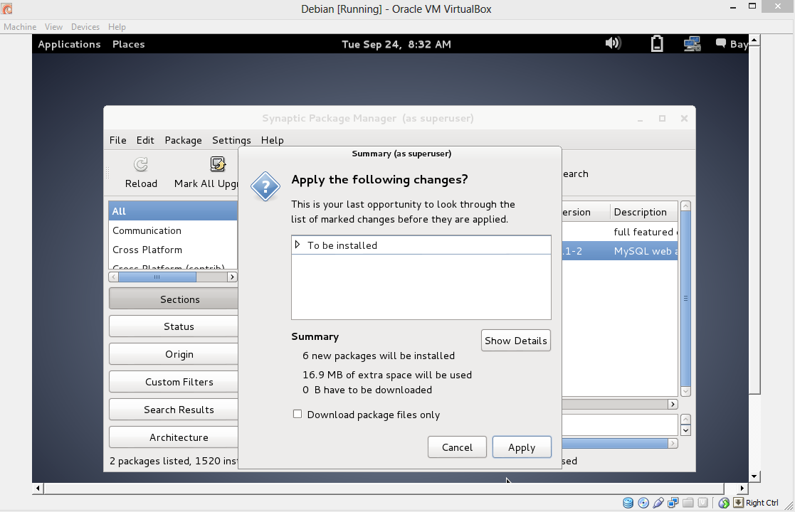

1. Tunggu hingga proses instalasi selesai.

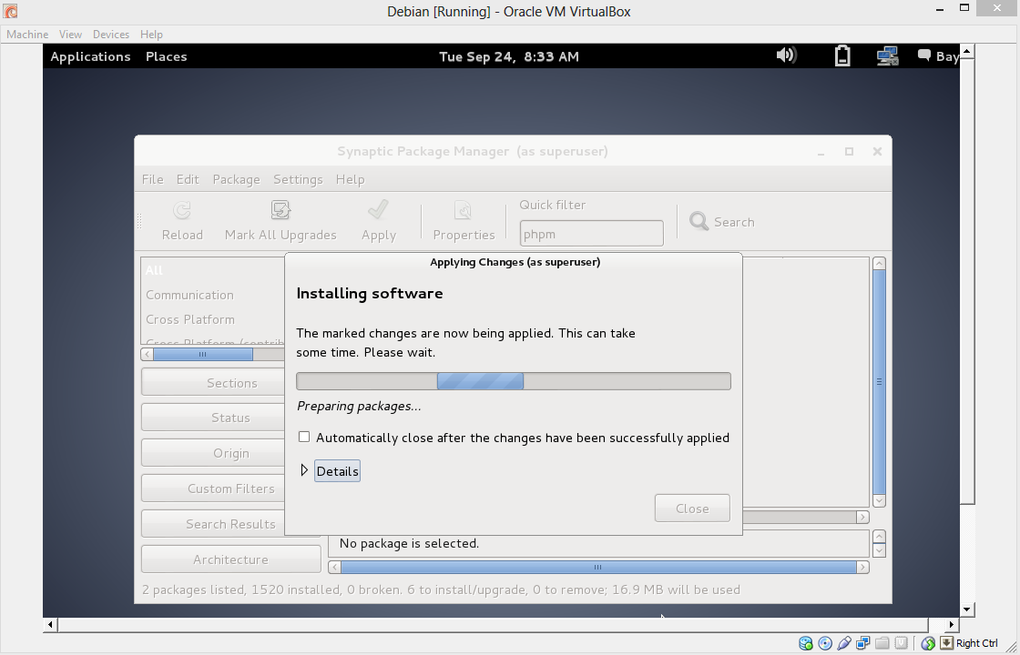

1. Centang apache2 dan lighttpd dan klik Forward.

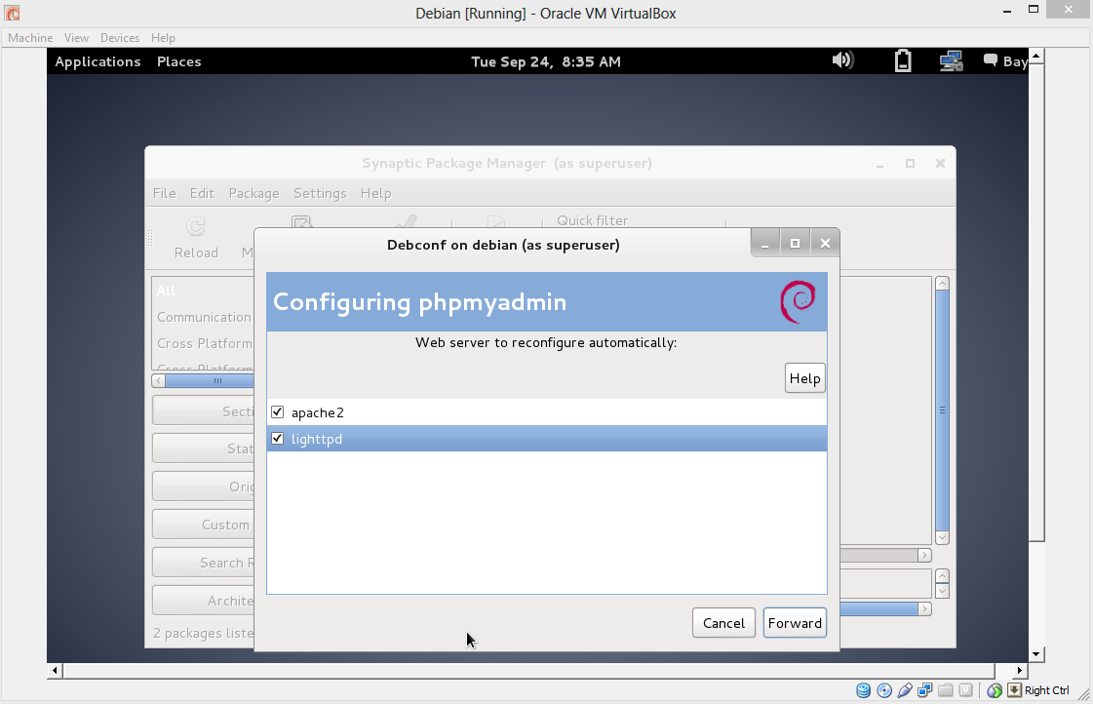

1. Tunggu hingga proses instalasi selesai.

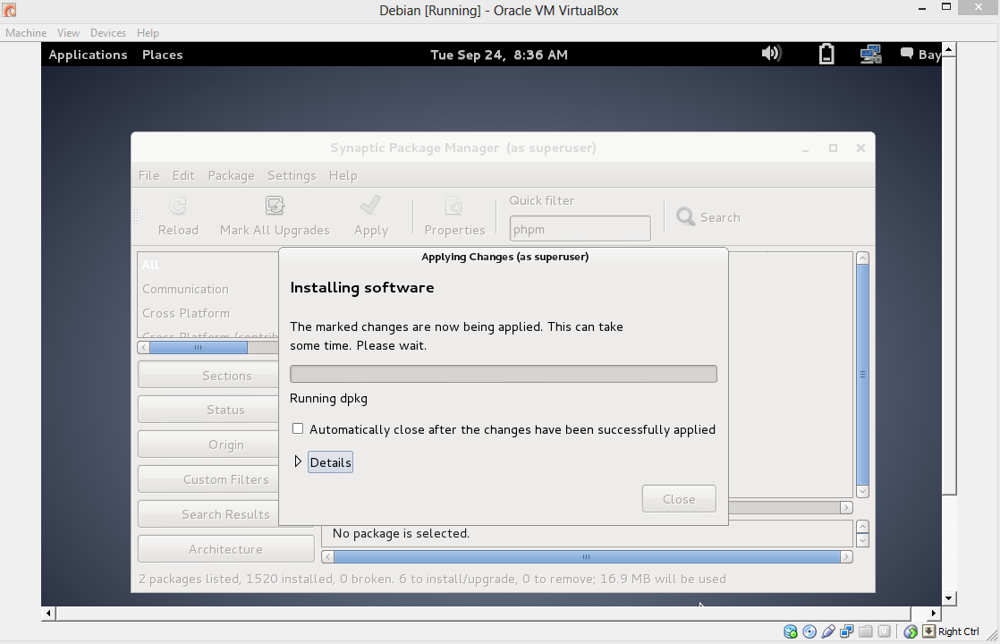

1. Centang Configure database for phpmyadmin with dbconfig-common?, lalu klik forward.

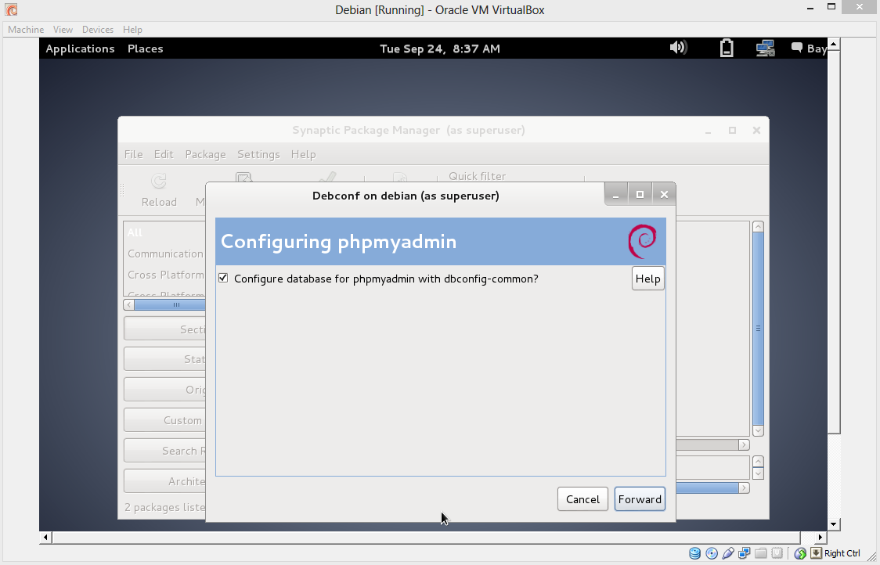

1. Set password untuk administrator.

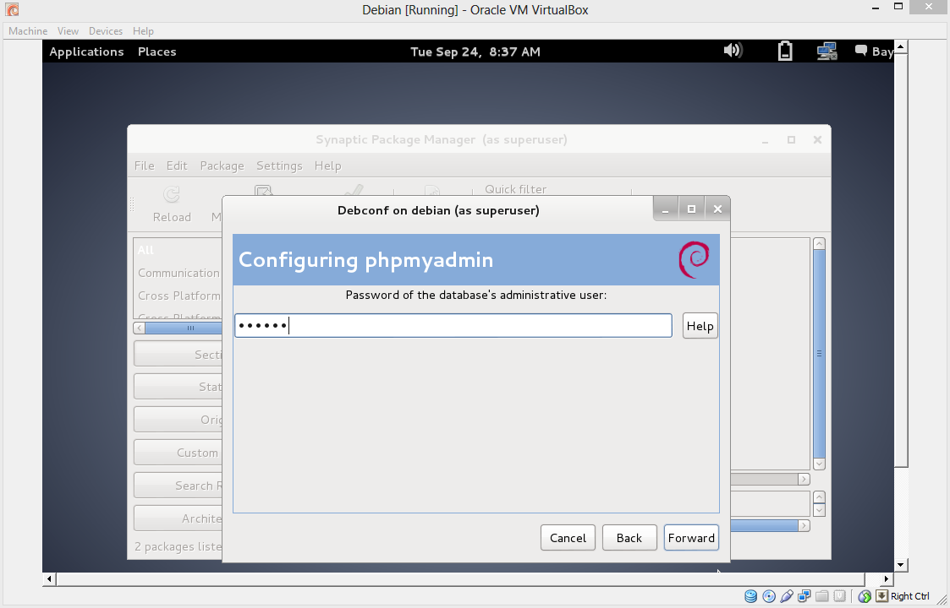

1. Set password untuk phpmyadmin.

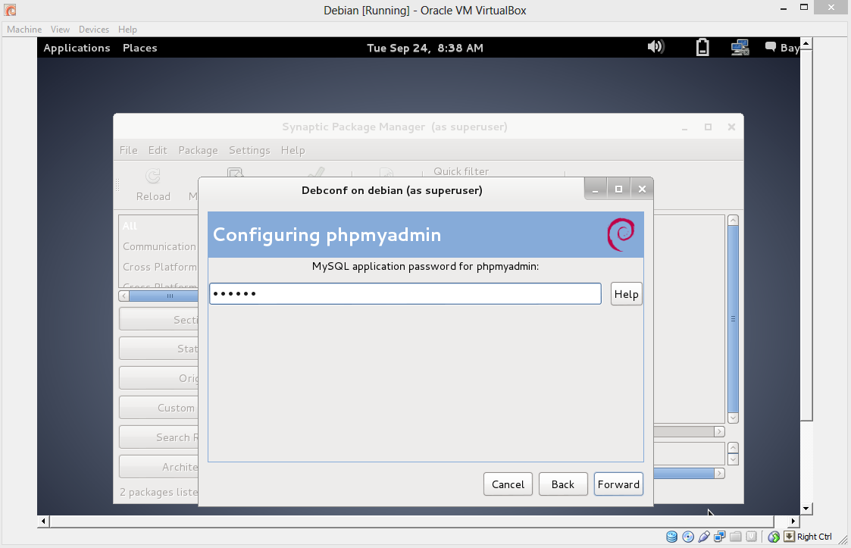

1. Konfirmasi kembali password untuk phpmyadmin.

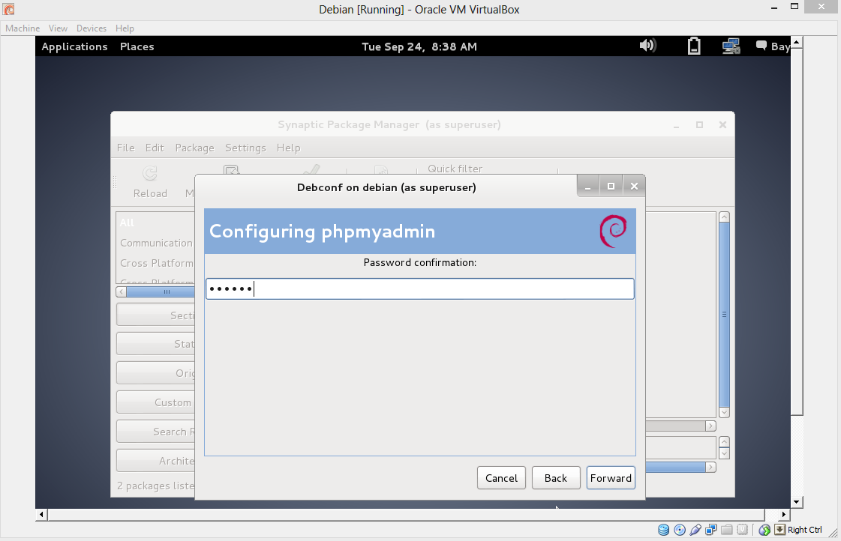

1. Tunggu hingga proses instalasi selesai.

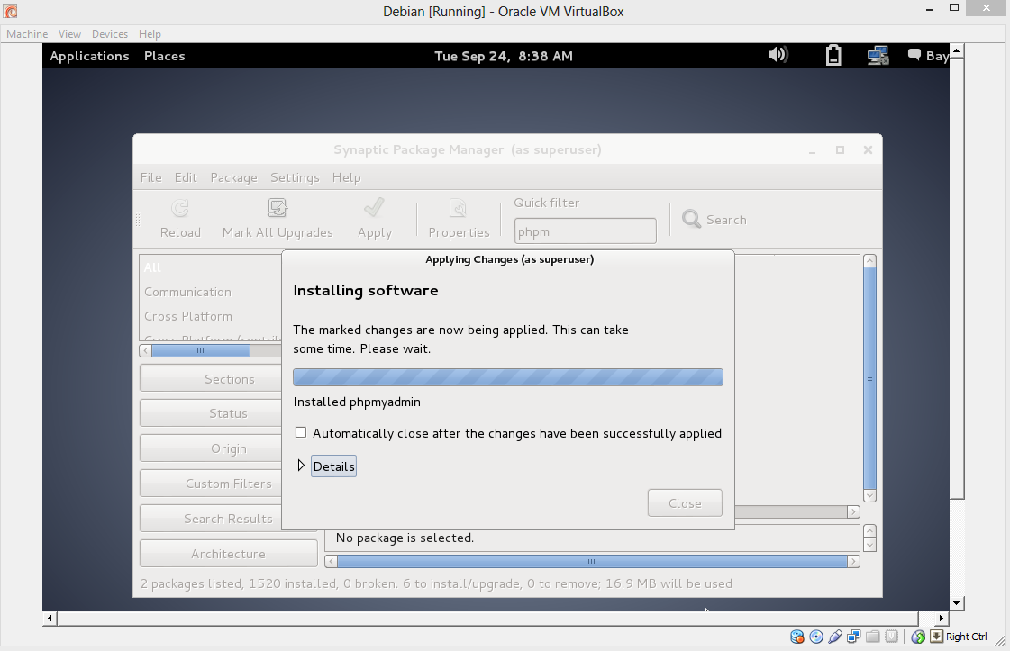

1. Klik Close.

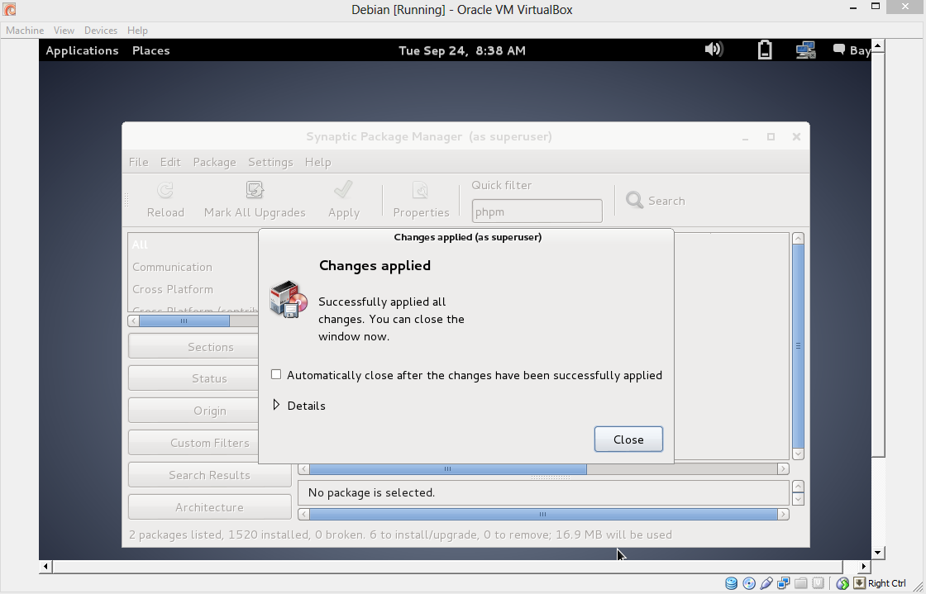

1. Pada virtual box, klik Setting>Nettwork>Adapter 2 kemudian atur seperti pada gambar dibawah ini. Perhatian : pastikan Virtual Box Host-Only Network telah di enable.

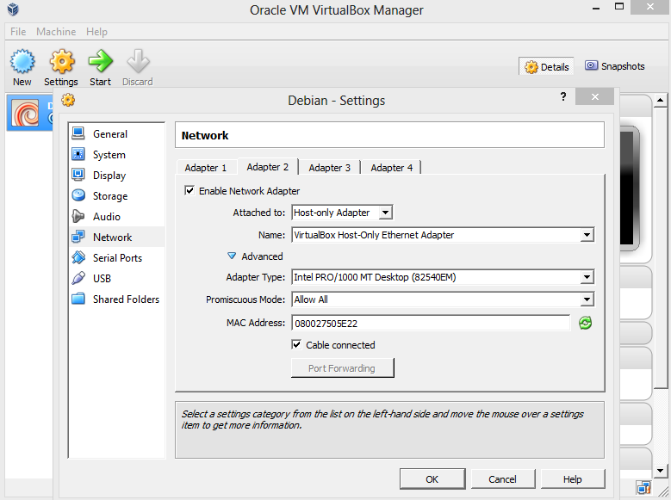

1. Kemudian pada System, atur seperti pada gambar dibawah ini.

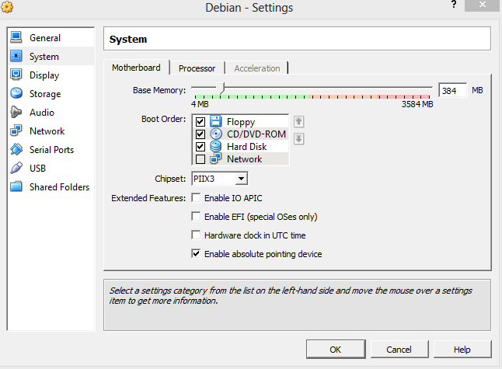

1. Kemudian pada browser ketikkan 192.168.56.102/phpmyadmin maka akan muncul tampilan seperti pada dibawah ini.

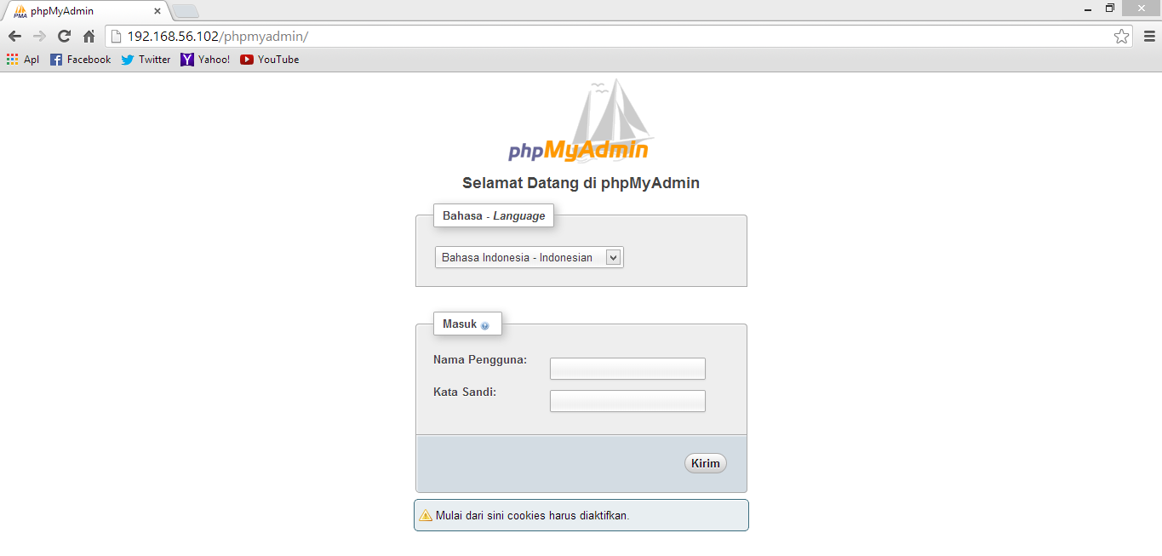

1. Langkah selanjutnya adalah mengganti alamat host server dengan domain. Caranya buka explorer>windows>system32>Drivers>etc. Atur hak akses pada file hosts dengan cara, klik kanan file hosts>properties>security>pilih Users>edit>centang Full Control>OK.

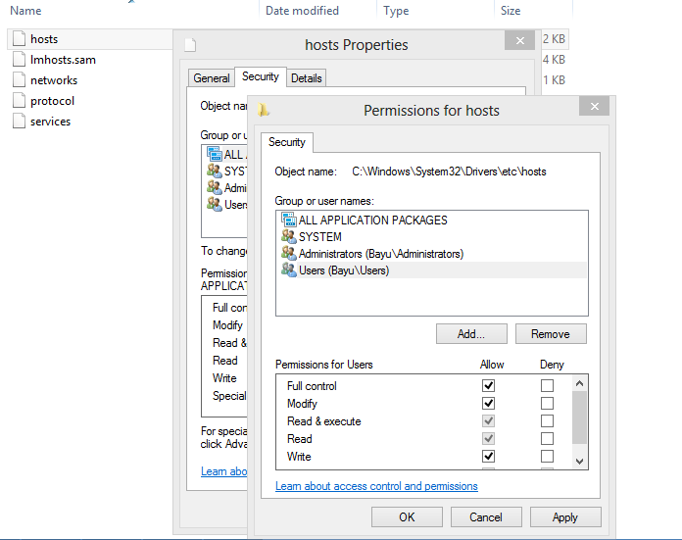

1. Pada bagian paling bawah, tuliskan alamat host server, beserta domain yang diinginkan. Seperti yang nampak pada gambar dibawah ini.

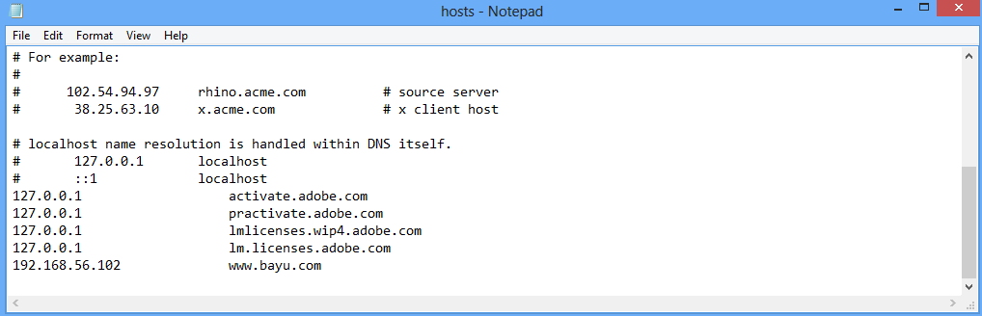

1. Buka domain yang telah didefinisikan tadi pada browser (www.bayu.com)

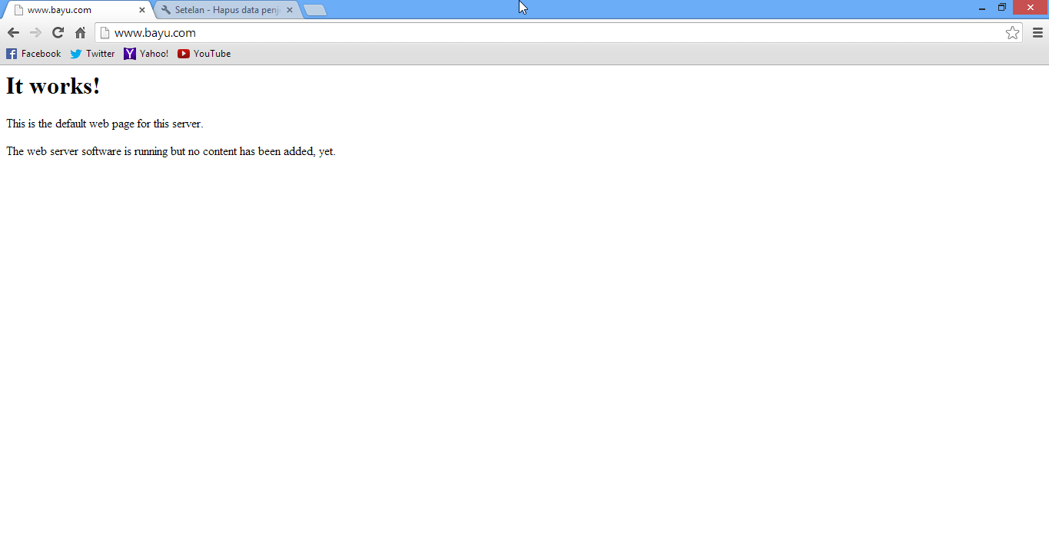

1. Untuk membuka phpmyadmin tinggal menambahkan /phpmyadmin setelah domain

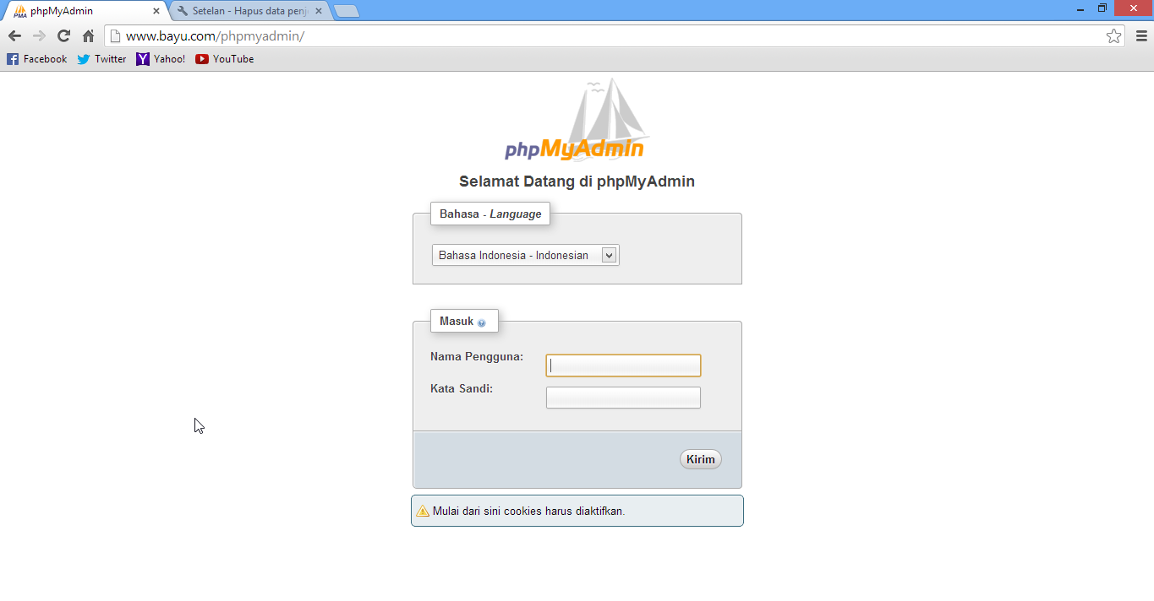

1. Masuk ke Winscp. Masukkan Host name: 192.168.56.102; User name: root; Password: 123456.

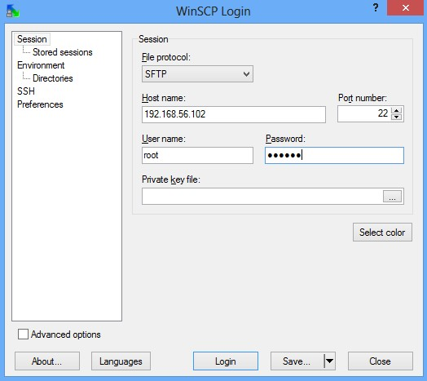

1. Klik Yes

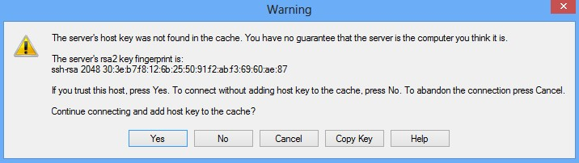

1. Pada bilah bagian kanan, ganti lookin menjadi /<root>.



1. Masuk ke var>www. Klik kanan file index.html>edit.

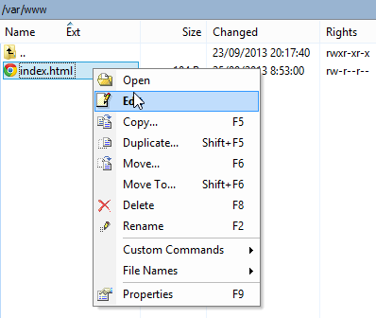

1. Ubah kode html sesuai dengan selera. Jika sudah klik save.

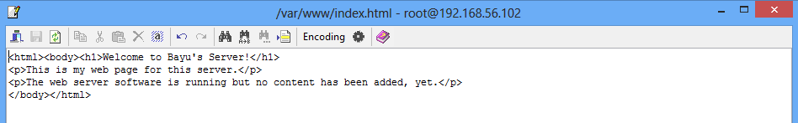

1. Buka kembali browser dan ketikkan [www.bayu.com](http://www.bayu.com).

